管理体系审核记录表
过程与活动、  抽样计划 | 涉及条款 | 受审核部门：办公室 主管领导：冯敬丽 陪同人员：陈茂钦 | 判定
 |  | 审核员：李凤仪 审核时间：2020.7.23
 |  | 审核条款：EOMS:6.1.2环境因素/危险源的辨识与评价、6.1.3合规义务、6.1.4措施的策划、8.1运行策划和控制、9.1监视、测量、分析和评价（9.1.1总则、9.1.2合规性评价）、8.2应急准备和响应,
环境因素识别、危险源辨识、风险评价和控制措施的确定 | EO6.1.2 | 办公室作为公司环境和职业健康安全管理体系的主控部门，主要负责识别评价相关的环境因素和危险源，查有：《环境因素的识别与评价控制程序 SDTHWY-PD-O3》、《危险源辨别、风险评价和控制措施确定控制程序 SDTHWY-PD-O4》。  询问识别：根据各部门识别及各物业管理服务、办公、销售等过程环节识别，由办公室汇总。  查到《物业公司环境因素清单》，识别考虑了正常、异常、紧急，过去、现在、未来三种时态，考虑了供方、客户等可施加影响的环境因素，能考虑到产品生命周期观点。  识别情况如下：  抽 1）水：  公司无生产废水外排，生活污水经化粪池处理后外排市政污水管道；  2）噪声：  办公设备运行的噪声排放等；  3）气：  复印件废气的排放、汽车尾气排放等；  4）废渣：  生活垃圾弃置、设备维修废件弃置、设备维保含油废抹布废弃、办公碳粉盒废弃等；  5）（紧急、意外、异常）情况：  潜在火灾发生等。  以上环境因素的识别按照过去、现在和将来三种时态，正常、异常和紧急三种状态进行了识别；并按照多因子评价法对环境因素进行了评价。  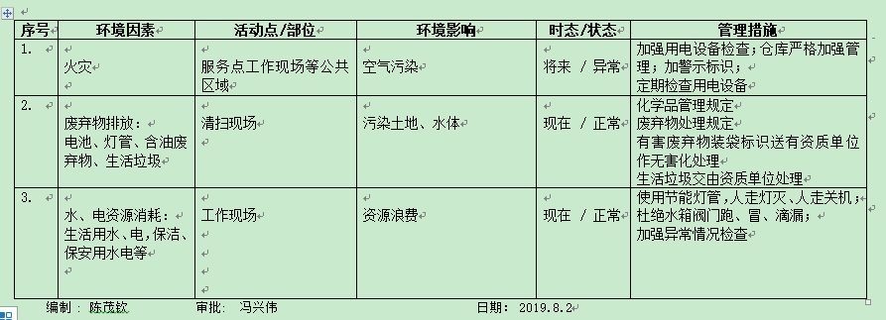  提供了《重要环境因素清单》，  涉及本部门的环境因素有办公活动中生活垃圾排放、纸张等办公废品排放、墨盒、废旧电池等废品、火灾事故发生等。  办公室的重要环境因素为日常办公过程中水电能源的消耗、固废的排放、火灾事故的发生等。  控制措施主要有：固废分类存放、办公危废交耗材供应单位、定期监测、日常培训、消防配备消防器材等措施。  查《物业公司危险源辨识与风险评价表》，识别办公活动、采购销售过程、物业管理过程中的危险源。如烧水壶饮水机使用不当烫伤、吸烟伤害、地面积水湿滑滑倒、电脑辐射、复印件废气、汽车事故等。  查到《不可接受风险清单》，  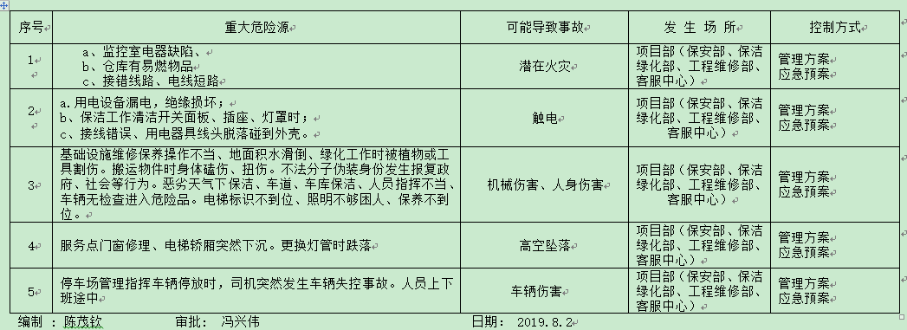  涉及办公室的重大危险源主要是火灾和触电等。  危险源控制执行管理方案、配备消防器材、个体防护、日常检查、日常培训教育等运行控制措施等。
应对风险和机遇措施的策划 | EO6.1.4 | 公司根据环境因素和危险源的风险辨识结果，分别制定出《重要环境因素清单》、《不可接受风险清单》，通过具体的措施进行有效控制：目标、管理方案、管理制度运行控制、应急预案、检查、培训。  制定了《环境和职业健康安全绩效的监视和测量控制程序 SDTHWY-PD-18》、《合规性评价控制程序 SDTHWY-PD-19》，每年对公司适用的合规义务进行识别更新并定期评价、检查。  经组织评价，组织策划的措施基本能够满足风险和机遇应对需要，能够与识别的风险和机遇对产品符合性的潜在影响相适应，基本满足标准要求。
运行控制 | EO8.1 | 公司策划了如下要求对环境、安全体系运行进行控制，具体如下：  1、公司编制了管理规定和程序文件，规定了物业管理、办公过程安全、环境管理的要求。  2、企业无工业废水外排，主要是厂区生活废水，生活废水经化粪池处理后外排市政管道。  3、由办公室负责全公司的消防器材的管理，生活区、办公区均配置了灭火器等消防装置。现场各类物资均分类存放，有垃圾桶，统一收集有关固废。办公区已放置了干粉灭火器，均在有效期内。  4、工伤保险：公司职工均参加了养老保险、工伤保险等。  5、查2019年度用于环保和职业健康安全的资金投入约40000元，主要是绿化、培训教育、劳保用品等。  现场巡视办公区：  企业总部位于成武公安局一楼，企业属于物业管理行业，租用办公场所，四邻无敏感区域。  查看各办公区域电脑，空调等办公设施齐全，用电规范，无临时线使用。办公区卫生保持较好，管理较好，无废水乱排现象。无浪费水电现象。  办公区域、配置了消防器材、粉灭火器，查看指针在绿区，有效。 办公车辆均经过年审，司机驾驶证在有效期内。  办公区域均有固废分类垃圾蒌，未发现乱存放废纸、废电池、硒鼓等情况。  所管理区域区有配电室，门口有灭火器，均有效。门口有配电重地标识，未发现安全隐患。  现场验证了上次远程审核提供的资料真实有效。部门运行控制基本符合规定要求。
应急准备和响应 | EO8.2 | 负责人说，公司建立了《应急准备和响应控制程序》明确了已识别的潜在紧急情况及对紧急情况应急准备和响应的控制要求，具有一定的可操作性。  负责人说：公司制定了“火灾、触电、高处坠落、突发事件、人身伤害等“应急预案”，总体来说比较充分。公司成立应急组织机构和职责，并成立了抢险救援、现场警戒、医疗救护、事故调查、善后处理等组织。包括降低人身伤害，疏散和逃生、扑救、救生、联络方式、应急设施的设置以及应急设施日常检查和维护的要求等程序要求，制定了事故报告程序、救援指挥程序等，明确了对应急预案及紧急情况进行培训和适当演练和评审的要求，具有一定的可操作性。  查应急救援设施包括：绝缘手套、安全帽、安全带、担架、药品箱、灭火器材等，基本满足应急要求。  负责人介绍，对于上述“应急预案”，组织了培训和演习，公司办公室组织公司有关人员参加了上述演习活动。  查消防演习记录，演练时间2019-10-30，消防演练内容：  - 火情接警及初起火灾的扑救、控制、火场协调指挥、物资转移演练。  - 火场人员疏散引导和伤员救护演练。  - 灭火器材现场演练。  - 火灾事故处理教育及演习总结。  总指挥冯兴伟，参加人员各部门主要员工。进行了评审：与方案要求一致，有效。消防演习工作虽然暂告一段落，但我们为应急预案开展的演习工作却刚刚起步。为了不断提高员工安全意识和应急救援能力，以及在事故的应急行动中，能达到快速、有序、有效的效果，未来的日子里仍需加强对员工的消防知识及演练培训。  目前未发生火灾、人身伤害等事故。
绩效测量和监视 | EO9.1.1 | 管理体系目标考核按季度进行，抽查到2020.1.2日目标考核记录，办公室负责考核，公司和分解的各部门管理目标均已完成。  提供《物业服务质量环境职业健康安全月检查表》，对物业资料保管情况，员工着装、工牌规范， 服务主动、细致、周到，用语文明，值班制度（含夜间、节假日）及执行情况，制度培训及执行情况，会议制度及执行情况，质量检查制度及执行情况，安全检查制度及执行情况，维修制度及执行情况，重大事项报告制度及执行情况，小区业主管理制度，财务管理，消防、水、电、气、电梯公共卫生、自然灾害等，交通标识，温馨提示类标识，工作状态标识，警示类标识，办公室、各岗位班室，客户服务工作流程，业主档案管理及业主接待，通知与告示，回访制度及执行情况，业主投诉处理，物品出门放行，物业服务意见征询，巡视问题处理，房屋安全检查，年度维修计划和服务计划，设备设施台帐、设备设施运行维修保养巡视检查记录，房屋检查记录，房屋设施检查记录 大、中修计划，巡视检查记录表，保养记录表，巡视检查记录，检测计划表，检测合格证，现场检查地下室与人防工程，现场检查设备设施保养，公用设施巡视检查记录大、中修报告和计划，机房巡视检查记录，卫生清扫记录，巡视检查记录 ，维修更换记录，现场安全标示，电梯维修记录，电梯维保合同，消防管理制度，消防巡视检查记录，消防设施设备，消防培训记录及考核记录，消防物资台帐，供水运行记录，水箱清洗记录，住宅装修服务制度，装修手续办理，公共秩序管理，共用部位、共用设施设备看护，安防监控，消防制度建设，消防设施管理，消防值班，机动车辆停放管理，清洁管理，小区人行道道路清洁，绿地、绿化带清洁，垃圾筒清洁，楼内清洁，四害消杀，绿地、绿化带，树木等作业活动进行监视、效果评价，抽2019.12.10日检查结果正常，检查人：陈茂钦、葛利芬、刘桂莲、冯敬丽。  未有上级主管部门的监督检查。  公司经营能遵守相关的法律法规，没有违反环境、职业健康安全法律法规现象，近期没有发生环境与职业健康安全的事故。现场验证了上次远程审核提供的资料真实有效。
合规义务、法律法规和其他要求 | EO6.1.3 | 编制了《法律法规和其他要求控制程序 SDTHWY-PD-O5》，对法律法规的识别更新和应用进行规定，办公室为主控部门。  部门人员介绍：主要通过网络、报纸杂志电视等新闻媒体、购买、上级下发等多种形式收集本公司适用的法律法规。  提供了“法律法规及其它要求清单”：如《中华人民共和国环境保护法》、《中华人民共和国环境影响评价法》、《中华人民共和国水污染防治法》、《中华人民共和国节约能源法》、《工伤保险条例》、《中华人民共和国职业病防治法》、《山东省大气污染防治条例》、《菏泽市排放水污染物申报管理办法》、《菏泽市水环境保护条例》、《菏泽市消防条例》等61个。  已识别法律法规及其它要求的适用条款，并与环境因素、危险源进行了对应。  公司法律、法规及其它要求都有现行文本，大部分为电子版本。各部门如有需要到办公室查阅。公司通过培训、会议等方式向有关员工传达法律、法规及其它要求的相关要求。
合规性评价 | EO9.1.2 | 编制了《合规性评价控制程序 SDTHWY-PD-19》，其中规定了对本公司法规及其他要求的合规性评价的要求。  提供了2019.11.25日的“环境和职业健康安全法律法规合规性评价”记录，陈茂钦等对收集的法规进行了评价，合规性评价结果均为合规，编制陈茂钦、批准冯兴伟。  部门已对有关法规及其他要求进行识别、评价，满足要求。  现场验证了上次远程审核提供的资料真实有效。

说明：不符合标注N

